

|  |  |  |
| --- | --- | --- |
| **Sprint Documentation** | | |
| **Sprint #4 - Desenvolver tela de login** | **Start Date: 01/11/2024** | **Final Date: 09/11/2024** | |
| **Team Members** | | | |
| Maysa Lopes de Sousa | | | |
| Franciane Ramos Franco | | | |
| Izabelly Cristina Silva Brito | | | |
| Felipe Vilella de Souza | | | |
| Amanda Brito Pinheiro dos Santos | | | |

|  |  |  |  |
| --- | --- | --- | --- |
| **Sprint Backlog** | | | |
| Task# | Description | Start Date | Final date |
| 017 | Sprint 04 - Desenvolver tela de login | 01/11/2024 | 09/11/2024 |
|  |  |  |  |
|  |  |  |  |
|  |  |  |  |

|  |  |  |  |  |  |
| --- | --- | --- | --- | --- | --- |
| **Task Description** | | | | | |
| Task # | Description | Assigned To | Status | Estimated Hours | Logged Hours |
| 017 | Desenvolvimento da tela de login do projeto | Izabelly. | concluído | 5h | 4h |
|  | Desenvolvimento da documentação | Maysa Lopes.  Franciane Ramos. | concluído | 2h | 1h |
|  | Desenvolvimento do diagrama de caso de uso | Felipe Villela. | concluído | 2h | 3h |

|  |
| --- |
| **Sprint Results** |

Nesta sprint, tivemos como foco principal a implementação da tela de login no sistema, descrita na task #17.Essa tela irá representar um ponto crucial de acesso para os usuários, sendo uma das primeiras interações com o sistema, desempenhando um papel fundamental na experiência de uso. A equipe se concentrou nos aspectos visuais, garantindo com que a tela seja intuitiva, atrativa e consistente com o design geral do sistema, promovendo uma navegação fluida.

**Implementações realizadas**

A tela de login foi desenvolvida para proporcionar uma experiência clara e eficiente, com foco no gerenciamento do cuidado e bem-estar dos idosos. O layout foi refinado para manter uma apresentação coerente, contendo um campo para o usuário inserir seus dados, acompanhado de um botão de login estilizado que facilita o acesso à plataforma. com uma imagem ilustrativa, alternando entre tons de preto e branco e a cor original do sistema de acordo com o tema selecionado (alto contraste ou padrão).fizemos a instalação da fonte "Inter" para garantir uma legibilidade coerente e proporcionar uma experiência visual agradável, mantendo a identidade visual do sistema. O layout padrão foi ajustado para garantir que as páginas se adaptem de forma consistente a diferentes dispositivos a mantendo responsiva e assegurando uma navegação fluida. Além disso, sombras foram aplicadas no cabeçalho e rodapé, aprimorando a profundidade visual e modernizando esses elementos. O componente de layout foi reconfigurado para garantir que a proporção visual da tela esteja em conformidade com os padrões estabelecidos.

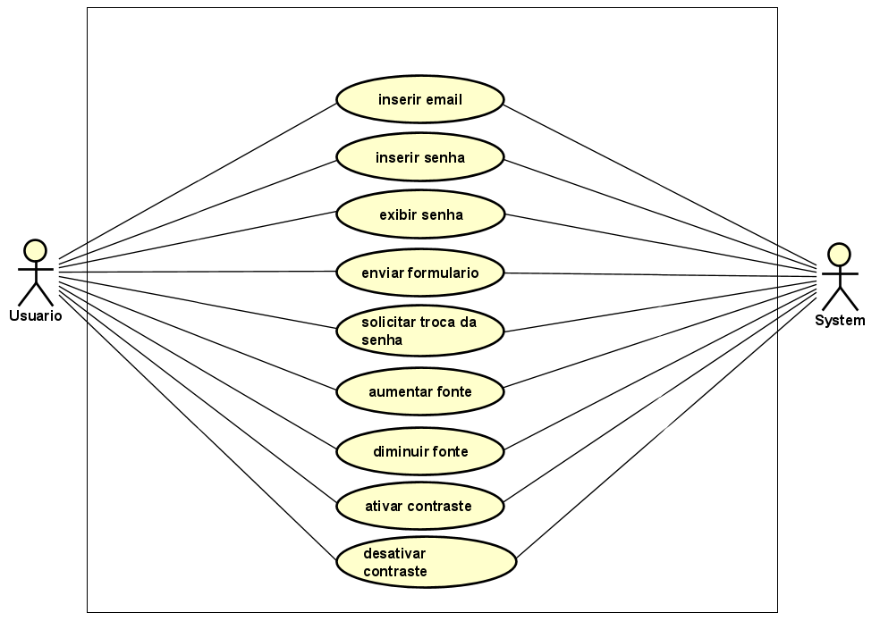

**Ator Usuário:** O **Usuário** representa qualquer pessoa que interage com a tela de login do sistema. Este ator tem acesso às funcionalidades de acessibilidade, como ajuste de zoom e modo de alto contraste, além de poder solicitar a troca de senha e iniciar a sessão no sistema.

**Ator Sistema:** O **Sistema** é o responsável por processar e responder às interações do usuário, desde as funcionalidades de acessibilidade até a validação do login. Ele executa operações como ampliação e redução de zoom, ativação e desativação do modo de alto contraste, além de realizar as trocas de senha e redirecionar o usuário para outras partes do sistema quando necessário.

**Tabela 1 -** Documentação Caso de Uso - Inserir Email

|  |  |
| --- | --- |
| Nome do Caso de Uso | UC01 – Inserir Email |
| Caso de Uso Geral |  |
| Ator Principal | Usuário |
| Ator Secundário | Sistema |
| Resumo | Esse caso de uso descreve o processo pelo qual o usuário insere seu email no campo apropriado da tela de login. |
| Ações do Ator | Ações do sistema |
| 1. O usuário insere seu e-mail no campo designado. |  |
|  | 2. 2. O sistema verifica se o formato do e-mail é válido. |
| Restrições/Validações | O sistema valida o formato do email. Caso seja inválido, uma mensagem de erro é exibida. |
| Cenário Alternativo – Ampliar Conteúdo | |
| Ações do Ator | Ações do sistema |
|  |  |
| Cenário de Exceção | |
| Ações do Ator | Ações do sistema |
|  |  |

Tabela 2 - Documentação Caso de Uso - Inserir Senha

|  |  |
| --- | --- |
| Nome do Caso de Uso | UC02 – Inserir Senha |
| Caso de Uso Geral |  |
| Ator Principal | Usuário |
| Ator Secundário | Sistema |
| Resumo | Esse caso de uso descreve o processo pelo qual o usuário insere sua senha no campo de login. |
| Ações do Ator | Ações do sistema |
| 1. O usuário insere sua senha. |  |
|  | 2. O sistema armazena a senha temporariamente para validação futura. |
| Restrições/Validações | O sistema não permite senhas vazias ou menores que o limite mínimo de caracteres. |
| Cenário Alternativo – Ampliar Conteúdo | |
| Ações do Ator | Ações do sistema |
|  |  |
| Cenário de Exceção | |
| Ações do Ator | Ações do sistema |
|  |  |

Tabela 3 - Documentação Caso de Uso - Exibir Senha

|  |  |
| --- | --- |
| Nome do Caso de Uso | UC03 – Exibir Senha |
| Caso de Uso Geral |  |
| Ator Principal | Usuário |
| Ator Secundário | Sistema |
| Resumo | Esse caso de uso descreve o processo de exibição da senha ao usuário quando solicitado. |
| Ações do Ator | Ações do sistema |
| 1. O usuário seleciona a opção de exibir a senha. |  |
|  | 2. O sistema exibe a senha digitada em formato legível. |
| Restrições/Validações | Caso o usuário desative essa opção, a senha é ocultada novamente. |
| Cenário Alternativo – Ampliar Conteúdo | |
| Ações do Ator | Ações do sistema |
|  |  |
| Cenário de Exceção | |
| Ações do Ator | Ações do sistema |
|  |  |

Tabela 4 - Documentação Caso de Uso - Enviar Formulário

|  |  |
| --- | --- |
| Nome do Caso de Uso | UC04 – Enviar Formulário |
| Caso de Uso Geral |  |
| Ator Principal | Usuário |
| Ator Secundário | Sistema |
| Resumo | Esse caso de uso descreve o processo de envio dos dados de login (e-mail e senha) para validação. |
| Ações do Ator | Ações do sistema |
| 1. O usuário clica no botão de enviar. |  |
|  | 2. O sistema valida as credenciais e direciona o usuário para a próxima tela. |
| Restrições/Validações | O sistema valida os dados antes de permitir o envio. |
| Cenário Alternativo – Ampliar Conteúdo | |
| Ações do Ator | Ações do sistema |
|  |  |
| Cenário de Exceção | |
| Ações do Ator | Ações do sistema |
|  |  |

Tabela 5 - Documentação Caso de Uso - Solicitar Troca da Senha

|  |  |
| --- | --- |
| Nome do Caso de Uso | UC05 – Solicitar Troca de Senha |
| Caso de Uso Geral |  |
| Ator Principal | Usuário |
| Ator Secundário | Sistema |
| Resumo | Esse caso de uso descreve o processo pelo qual o usuário solicita a troca de senha. |
| Ações do Ator | Ações do sistema |
| 1. O usuário clica na opção de "Esqueci minha senha". |  |
|  | 2. O sistema envia um e-mail com instruções de recuperação de senha. |
| Restrições/Validações | O sistema valida o e-mail do usuário antes de enviar as instruções. |
| Cenário Alternativo – Ampliar Conteúdo | |
| Ações do Ator | Ações do sistema |
|  |  |
| Cenário de Exceção | |
| Ações do Ator | Ações do sistema |
|  |  |

Tabela 6 - Documentação Caso de Uso - Aumentar Fonte

|  |  |
| --- | --- |
| Nome do Caso de Uso | UC06 – Aumentar Fonte |
| Caso de Uso Geral |  |
| Ator Principal | Usuário |
| Ator Secundário | Sistema |
| Resumo | Esse caso de uso descreve as etapas para ampliar o tamanho da fonte na tela de login. |
| Ações do Ator | Ações do sistema |
| 1. O usuário clica na opção de aumentar a fonte. |  |
|  | 2. O sistema aumenta o tamanho da fonte da tela de login. |
| Restrições/Validações | O sistema não permite ampliação além de um limite pré-estabelecido. |
| Cenário Alternativo – Ampliar Conteúdo | |
| Ações do Ator | Ações do sistema |
|  |  |
| Cenário de Exceção | |
| Ações do Ator | Ações do sistema |
|  |  |

Tabela 7 - Documentação Caso de Uso - Diminuir Fonte

|  |  |
| --- | --- |
| Nome do Caso de Uso | UC07 – Diminuir Fonte |
| Caso de Uso Geral |  |
| Ator Principal | Usuário |
| Ator Secundário | Sistema |
| Resumo | Esse caso de uso descreve as etapas para reduzir o tamanho da fonte na tela de login. |
| Ações do Ator | Ações do sistema |
| 1. O usuário clica na opção de diminuir a fonte. |  |
|  | 2. O sistema reduz o tamanho da fonte da tela de login. |
| Restrições/Validações | O sistema não permite redução abaixo de um limite pré-estabelecido. |
| Cenário Alternativo – Ampliar Conteúdo | |
| Ações do Ator | Ações do sistema |
|  |  |
| Cenário de Exceção | |
| Ações do Ator | Ações do sistema |
|  |  |

Tabela 8 - Documentação Caso de Uso - Desativar Contraste

|  |  |
| --- | --- |
| Nome do Caso de Uso | UC08 – Ativar Contraste |
| Caso de Uso Geral |  |
| Ator Principal | Usuário |
| Ator Secundário | Sistema |
| Resumo | Esse caso de uso descreve o processo de ativação do modo de alto contraste. |
| Ações do Ator | Ações do sistema |
| 1. O usuário clica no botão para ativar o alto contraste. |  |
|  | 2. O sistema aplica o tema de alto contraste à tela. |
| Restrições/Validações | Se ocorrer um erro, o sistema exibe uma mensagem de falha. |
| Cenário Alternativo – Ampliar Conteúdo | |
| Ações do Ator | Ações do sistema |
|  |  |
| Cenário de Exceção | |
| Ações do Ator | Ações do sistema |
|  |  |

Tabela 9 - Documentação Caso de Uso - Acessar Login

|  |  |
| --- | --- |
| Nome do Caso de Uso | UC09 – Desativar Contraste |
| Caso de Uso Geral |  |
| Ator Principal | Usuário |
| Ator Secundário | Sistema |
| Resumo | Esse caso de uso descreve o processo de desativação do modo de alto contraste. |
| Ações do Ator | Ações do sistema |
| 1. O usuário clica no botão para desativar o alto contraste. |  |
|  | 2. O sistema retorna ao tema padrão. |
| Restrições/Validações |  |
| Cenário Alternativo – Ampliar Conteúdo | |
| Ações do Ator | Ações do sistema |
|  |  |
| Cenário de Exceção | |
| Ações do Ator | Ações do sistema |
|  |  |

Tabela 10

– Lista de Casos de Uso – Tela de Abertura do Sistema

|  |  |  |
| --- | --- | --- |
| **Nº** | **Descrição** | **Caso de Uso** |
| 01 | Usuário pode ampliar o conteúdo | Ampliar Conteúdo |
| 02 | Usuário pode reduzir o conteúdo | Reduzir Conteúdo |
| 03 | Usuário pode habilitar o alto contraste | Habilitar Alto Contraste |
| 04 | Usuário pode desabilitar o alto contraste | Desabilitar Alto Contraste |
| 05 | Usuário acessa a página de login | Acessar Login |

Tela de Login

